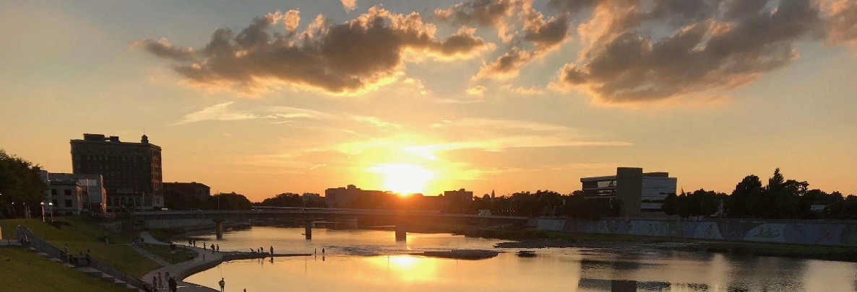
Nuestro propósito es ser una alianza en el Valle Miami para promover justicia para los inmigrantes.

Bienvenid@s!
Coalición sobre Inmigración del Valle Miami – MVIC
Cambio de la narrativa
Conversación en línea de MVIC sobre migración humana, política de inmigración y racismo en los EEUU
9 de Agosto, 2:00-3:30 pm
Dirigido por la Dra. Miranda Cady Hallett
Se require registro

¿Cómo se ve una historia más profunda de inmigración?
¿Una que reemplace las narrativas falsas comunes?
Usted está invitado a un taller para todos los que están abiertos a una comprensión cada vez más profunda de los problemas actuales con inmigración y la ley de inmigración en los Estados Unidos. Hablaremos de los fundamentos de la crisis actual, observando las formas en que la migración tiene sus raíces en sistemas más grandes: dinámicas económicas, historias de intervención y el giro en la política de EEUU hacia una estricta aplicación de las fronteras y políticas de inmigración excluyentes en las últimas tres décadas. Miranda comenzará con una discusión sobre las fronteras, los estados nacionales y la aplicación de las fronteras territoriales, observando cuán relativamente recientes son todas estas prácticas en las sociedades humanas. Después de esa discusión sobre "grandes ideas", cubriremos brevemente algunos "mitos y hechos" sobre temas como la aplicación de la ley y la violencia en la frontera, los tipos de servicios públicos para que los inmigrantes califican o no, la relación entre inmigración y delincuencia, y los debates que tienen los economistas sobre el impacto de la inmigración en la economía.
Nuestra conversación cubrirá cómo la exclusión de ciertas personas a través de la ley de inmigración está íntimamente ligada a la historia del racismo en los Estados Unidos. La reacción actual es, en esencia, una respuesta temerosa de una minoría vocal a la amenaza percibida de cambios demográficos hacia un país blanco no mayoritario. Al igual que en el pasado en la historia de los EEUU, las nuevas comunidades de inmigrantes se enfrentan al nativismo y a la dura explotación económica, incluso cuando su llegada responde a necesidades demográficas y económicas específicas dentro del país.
Este taller está diseñado para ayudarnos a salir de un punto de vista sobre inmigración centrado en la nación y hacia un punto de vista global de la migración como un proceso complejo y multidireccional, así como darnos algunos "puntos de discusión" para contrarrestar los conceptos erróneos comúnmente sostenidos.
Los participantes tendrán la oportunidad de hacer preguntas y dar su opinión sobre futuros temas del taller.
Miranda Cady Hallett (PhD 2009, la Universidad de Cornell), una antropóloga que estudia derecho y derechos humanos, con un enfoque de investigación en El Salvador y la migración salvadoreña. La Dra. Hallett está en la facultad de la Universidad de Dayton.
Registrarse antes del 1 de agosto
envíe un correo electrónico a mvimmigrationcoalition@gmail.com o llame al 859-358-8152
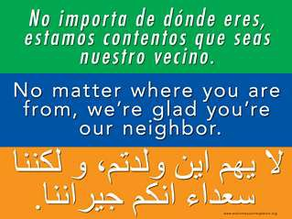
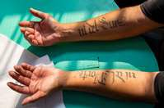
Página 2 Lo que afecta a uno directamente, afecta a todos indirectamente. Nunca puedo ser lo que debería ser hasta que tú seas lo que deberías ser. –MLK Jr.

Talleres para inmigrantes que desean votar
Si es inmigrante, ¿es elegible para votar en las elecciones de noviembre de 2020? ¿Sabes cómo registrarte para votar? Si se ha registrado para votar, ¿hay alguna posibilidad de que su nombre haya sido eliminado de la lista de votantes elegibles? ¿Sabes cómo votar temprano o votar en ausencia? ¿Sabes dónde y cuándo ir a votar?
La Coalición de Inmigrantes de Valle Miami y LEAD se han unido a un esfuerzo estatal para asegurar que la mayor cantidad de personas posible, incluidos inmigrantes, voten en noviembre.
Los talleres están disponibles específicamente para inmigrantes y grupos de inmigrantes. La coalición de derechos de voto y protección de votantes de Dayton llevará a cabo un taller a pedido para trabajar con individuos o grupos para verificar los registros, ayudar a las personas a registrarse, ofrecer consejos sobre las boletas en ausencia, educar sobre temas y brindar capacitación sobre cómo obtener el voto. La coalición está especialmente interesada en asegurar que los ciudadanos inmigrantes sean incluidos en la votación. Muchos problemas que afectan a los inmigrantes están en juego. Para obtener más información, comuníquese con la coalición a través de uno de sus líderes, Alice Diebel, a diebelalice@gmail.com.
Apoyo Santuario
La Coalición ha acogido con beneplácito la generosa oferta de la Iglesia de los Hermanos del Bajo Miami (Lower Miami Church of the Brethren) de ser una congregación santuario para una familia inmigrante o inmigrante que teme ser deportada.
Se necesitará asistencia para apoyar a esta pequeña congregación cuando en realidad reciba a alguien en su espacio. Individuos, congregaciones y otras organizaciones tendrán que aportar suministros, apoyo financiero y tomar turnos en la iglesia para acompañar a nuestros amigos inmigrantes las 24 horas del día. Si desea contribuir con bienes o dinero y, sobre todo, ofrecerse para dar tiempo, comuníquese con Jan Futrell a peacepathsteps@gmail.com.
Invitamos su ayuda
¡La Coalición está creciendo y creando capacidad!
Se necesita ayuda creativa, técnica y logística adicional en las siguientes áreas:
▪ Traducción e interpretación: para reuniones, programas
y el boletín informativo para que se escuche la voz de
todos
▪ Logo: necesitamos un gráfico para el sitio web y
materiales de alcance
▪ Soporte del sitio web: comenzamos un sitio web pero
podríamos utilizar otras 1-2 personas para ayudar a
mantenerlo actualizado
▪ Diseño del boletín: ayuda a formatear los artículos del
boletín para que sean fáciles de leer y accesibles
▪ Datos: ayuda a mantener la base de datos LEAD de
contactos y uso de Action Network.
Si puede ayudar, envíe un correo electrónico a:
ImmigrationDayton@gmail.com

Ni del sur
ni del norte
Foto por Glenna Jennings
Obtenga un letrero para su yarda
¡Los letreros de patio son una forma de crear espacio en su vecindario y mostrar apoyo a los inmigrantes!
Los letreros cuestan $ 15/cada uno y vienen con una estaca de metal. Organizaremos la recogida de letreros después de que llegue el pedido. Haga su pedido por correo electrónico a: ImmigrationDayton@gmail.com

Ayude a proteger a los inmigrantes de la violación de sus derechos humanos.

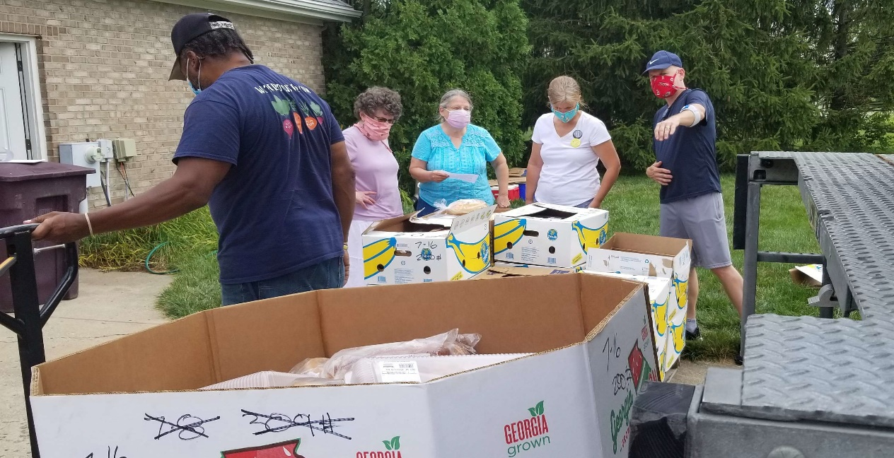
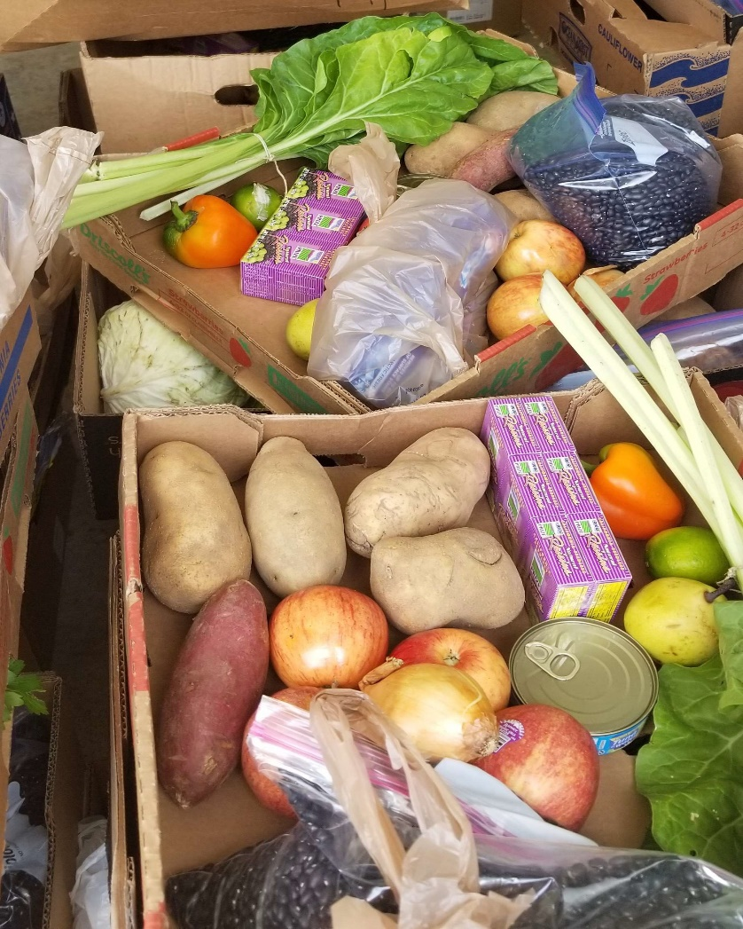
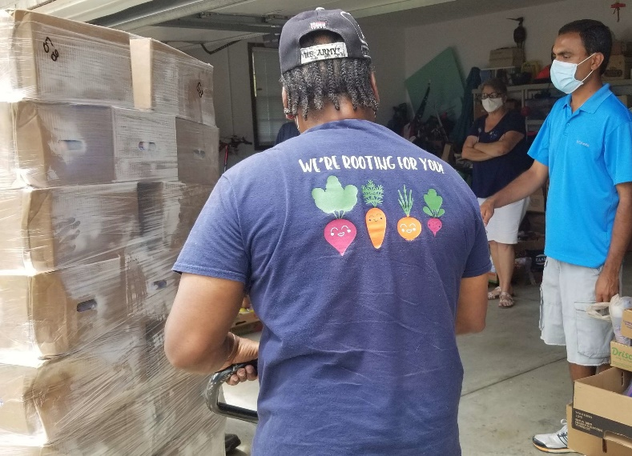
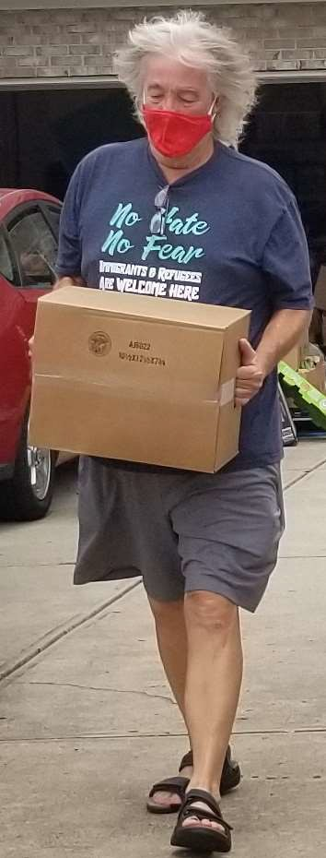
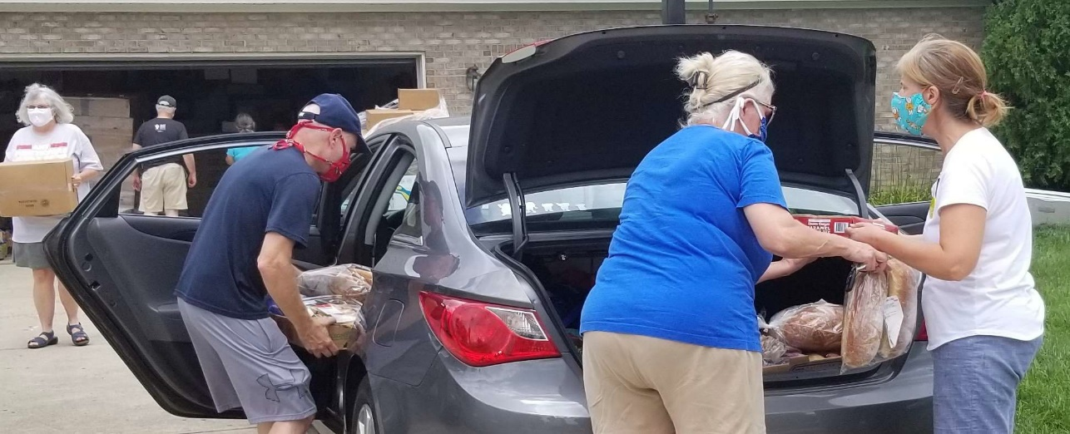
¡Llevar comida a donde se necesita!

HAZ UNA DONACIÓN
Las donaciones actuals a la Coalición de inmigración de Miami Valley están destinadas a proporcionar ayuda de emergencia a Covid-19 para inmigrantes. Vaya a www.mvicdayton.org.

Miami Valley Immigration Coalition
505 Riverside Drive, Dayton, OH 45405
Correo electronico: immigrationdayton@gmail.com
Pagina web: mvicdayton.org
Facebook: https://facebook.com/groups/ MVImmigrantCoalition/
Telefono: 859-358-8152
Sobre la Coalición sobre Inmigración del Valle Miami (MVIC): La Coalición sobre Inmigración del Valle Miami se compromete a promover una reforma migratoria exhaustiva, trabajando con y a favor de las personas más afectadas por políticas injustas. Estos son los valores en que queremos basar nuestro trabajo:
• Dignidad del ser humano
• Unidad de la familia
• La riqueza de la diversidad
• Trato justo y debido proceso
• Libertad en la búsqueda de una vida major

Favor de unirse con nosotras y nosotros en este esfuerzo de transformación social y construcción de solidaridad!
Desarrollo comunitario cruzado

Cross Over Community Development (COCD), es una organización sin fines de lucro 501(c)(3) que fue creada para apoyar a inmigrantes, asilados y refugiados. Nuestro objetivo principal es eliminar las barreras que impiden que estos miembros de las comunidades del Valle Miami tengan acceso a recursos y oportunidades mediante la construcción de puentes hacia la autosuficiencia.
Una forma de eliminar estas barreras es enseñarles a inmigrantes inglés para mejorar su dominio de la comunicación oral, incluidas las habilidades lingüísticas necesarias para llevar a cabo su profesión u ocupación prevista o para realizar las tareas relacionadas con el trabajo. Esta oportunidad está disponible de forma gratuita para cualquier inmigrante o refugiado, independientemente de su nacionalidad. La mayoría de nuestros estudiantes de ESL actuales son del Congo y Ruanda.
Durante este período de la pandemia de COVID-19, nuestro programa de inglés como segundo idioma (ESL) ha pasado a las clases virtuales y ha atraído a muchos estudiantes. Actualmente tenemos 50 estudiantes matriculados en clases de ESL de nivel principiante a avanzado.
Desafortunadamente, hay muchos estudiantes que no pudieron inscribirse debido a los recursos limitados de COCD. Estos incluyen dispositivos tecnológicos y maestros culturalmente competentes para satisfacer las necesidades de aprendizaje de nuestros estudiantes inmigrantes adultos. Se necesita el apoyo de nuestra comunidad del Valle Miami para asegurar los suministros, la tecnología, los maestros y otros recursos necesarios para cumplir con los requisitos de instrucción de nuestro programa virtual de ESL.
La pandemia de COVID-19 ciertamente ha pesado más en los inmigrantes que en los estadounidenses nativos en muchas maneras. Debido a su falta de conocimientos de inglés, muchos immigrantes fueron los primeros en ser despedidos de sus trabajos, ya que las fábricas necesitaban mantener unos pocos empleados competentes. Si bien el gobierno ofreció asistencia para el desempleo, muchos de ellos no sabían cómo solicitar estos beneficios. Cuando sus hijos intentaron ayudar en el proceso de solicitud, se produjeron errores, perdiendo beneficios por completo. Es triste que algunos de ellos no hayan recibido los cheques de estímulo que casi todos los ciudadanos estadounidenses y residentes legales recibieron.
A pesar de que están aquí legalmente, los solicitantes de asilo llevan una carga aún mayor durante la pandemia de COVID-19. Los procesos de inmigración se han ralentizado. Si bien sus casos aún están pendientes, los solicitantes de asilo no son elegibles para beneficios públicos ni la comunidad sabe que este grupo existe sin ningún tipo de apoyo.
COCD hace un llamamiento a la comunidad en el Valle Miami para que apoye nuestros esfuerzos para abordar estos problemas al:
1. Hacer una donación mensual de $ 50 o más para ayudar a pagar maestros culturalmente competentes y el trabajo de COCD
2. Ofrecer trabajos a nuestro equipo de limpieza. Podemos proporcionar limpieza de mudanza, desinfectante de nebulización, desinfectante de y limpieza profunda.
3. Ofrecerse como voluntario para ayudar a los inmigrantes a llenar solicitudes de empleo.
4. Asistir en el proceso de inscripción en unempleo y otros beneficios
5. Necesitamos voluntarios comprometidos para enseñar a nuestros estudiantes de inglés y apoyar el trabajo de COCD. Para más información sobre oportunidades de voluntariado, visite:
https://crossovercd.org/make-a- difference /
COCD necesita desesperadamente donaciones y servicios a retener un personal docente permanente para ayudar con la capacitación de voluntarios, la programación y la enseñanza de estudiantes de ESL. Si está dispuesto a hacer una donación, conoce a un filántropo con interes o conoce las oportunidades de subvención, comuníquese con COCD al: https: //info@crossovercd.org.
-Catherine Bitwayiki, directora de COCD
Estamos abriendo puertas para y con inmigrantes.

